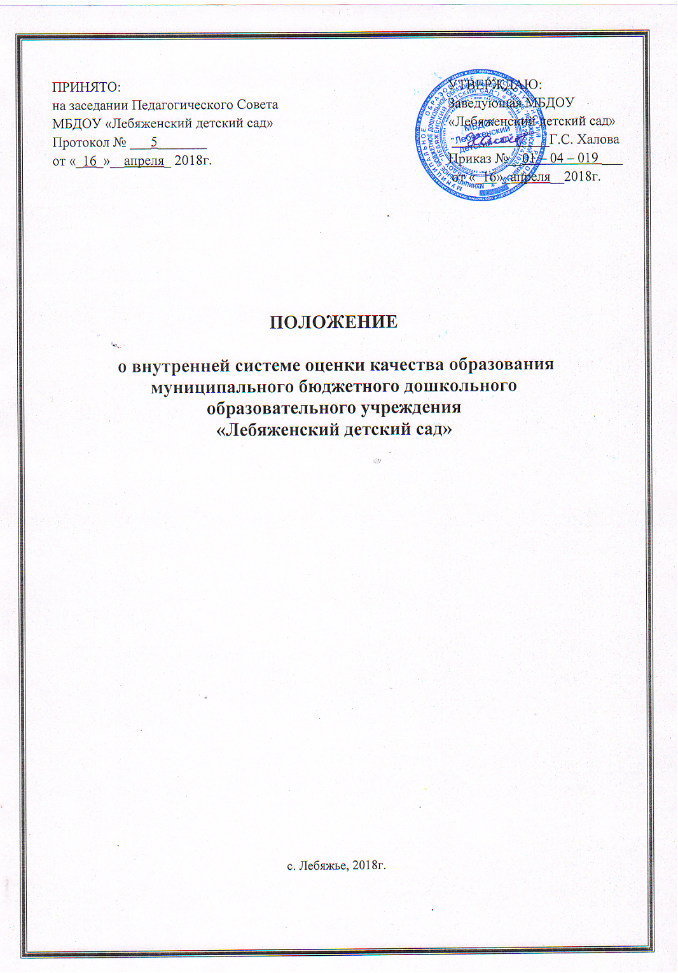

- ОБЩИЕ ПОЛОЖЕНИЯ
Положение о внутренней системе оценки качества образования МБДОУ «Лебяженский детский сад» (далее Положение) устанавливает единое требование при реализации внутренней системы оценки качества образования (далее ВСОКО) в МБДОУ «Лебяженский детский сад».
  - Настоящее Положение разработано для МБДОУ «Лебяженский детский сад» в соответствии с:
- Федеральный закон «Об образовании в Российской Федерации» от 29 декабря 2012 г. № 273-ФЗ.
- Приказ Минобрнауки России от 17 октября 2013 г. № 1155 «Об утверждении федерального государственного образовательного стандарта дошкольного образования»
- Постановление Правительства Российской Федерации от 5августа 2013 г. № 662 «Об осуществлении мониторинга системы образования»
- Приказ Минобрнауки России от 14 июня 2013 г. № 462 «Об утверждении Порядка проведения самообследования образовательной организацией»
- Приказ Минобрнауки России от 10 декабря 2013 г. № 1324 «Об утверждении показателей деятельности образовательной организации, подлежащей самообследованию»
- Приказ Минобрнауки России от 5 декабря 2014 г. № 1547 «Об утверждении показателей, характеризующих общие критерии оценки качества образовательной деятельности организаций, осуществляющих образовательную деятельность»
1.2 Настоящее Положение определяет цели, задачи, принципы ВСОКО в Муниципальном бюджетном детском образовательном учреждении (далее МБДОУ), ее организационную и функциональную структуру, реализацию и общественное участие во ВСОКО.
1.3 В настоящем положении используются следующие термины:
- государственный образовательный стандарт дошкольного образования представляет собой совокупность обязательных требований к дошкольному образованию. Государственный образовательный стандарт дошкольного образования является ориентиром для независимой оценки качества дошкольного образования;
- система оценки качества дошкольного образования – целостная система диагностических и оценочных процедур, реализуемых различными субъектами государственно – общественного управления ДОУ, которым делегированы отдельные полномочия по оценке качества образования, а также совокупность организационных структур и нормативных актов, обеспечивающих управление качеством образования;
- качество образования - комплексная характеристика образовательной деятельности и подготовки обучающегося, выражающая степень их соответствия федеральным государственным образовательным стандартам, образовательным стандартам, федеральным государственным требованиям и потребностям физического или юридического лица, в интересах которого осуществляется образовательная деятельность, в том числе степень достижения планируемых результатов образовательной программы;
- качество условий - выполнение санитарно-гигиенических норм организации образовательного процесса; организация питания в дошкольном учреждении; реализация мер по обеспечению безопасности воспитанников в организации образовательного процесса;
- оценка качества образования подразумевает оценку реализуемых образовательных программ, индивидуальных образовательных достижений и деятельности педагогических работников с учетом таких аспектов, как условия, процессы и результаты;
- внутренняя оценка качества образования – процедуры, организуемые и проводимые самой организацией: педагогами, воспитанниками, родителями (законными представителями);
- мониторинг – систематическое отслеживание процессов, результатов, других характеристик образовательной системы для выявления соответствия (или несоответствия) ее развития и функционирования заданным целям;
- критерий – признак, на основании которого производится оценка, классификация оцениваемого объекта;
- измерение – метод регистрации состояния качества образования, а также оценка уровня образовательных достижений, которые имеют стандартизированную форму и содержание которых соответствует реализуемым образовательным программам.

- ОСНОВНЫЕ ЦЕЛИ, ЗАДАЧИ, ФУНКЦИИ И ПРИНЦИПЫ ВСОКО
2.1 Целью организации ВСОКО является - выявление уровня образовательной деятельности в ДОУ и установление соответствия качества дошкольного образования в ДОУ федеральным государственным образовательным стандартам дошкольного образования.
2.2 Задачами ВСОКО являются:
- получение объективной информации о функционировании и развитии дошкольного образования в МБДОУ, тенденциях его изменения и причинах, влияющих на динамику качества образования;
- организационное и методическое обеспечение сбора, обработки, хранения информации о состоянии и динамике показателей качества образования;
- предоставление всем участникам образовательного процесса и общественности достоверной информации о качестве образования;
- принятие обоснованных и своевременных управленческих решений по совершенствованию образования и повышение уровня информированности потребителей образовательных услуг при принятии таких решений;
- прогнозирование развития образовательной системы МБДОУ.
2.3 Функциями ВСОКО являются:
- сбор данных по ДОУ в соответствии с муниципальными показателями и индикаторами оценки качества образования;
- получение сравнительных данных, выявление динамики и факторов влияющих на динамику качества образования;
- определение и упорядочивание информации о состоянии и динамике качества образования в базе данных ДОУ;
- координация деятельности организационных структур, задействованных в процедурах оценки качества образования.
2.4 Основными принципами ВСОКО являются:
- целостность – это единый последовательный процесс оценки качества образования, экспертизы соответствия муниципальным нормативам показателей качества образовательного учреждения, принятия управленческого решения;
- оперативность – это сбор, обработка и представление информации о состоянии и динамике качества образования для оперативного принятия управленческого решения;
- информационная открытость – доступность информации о состоянии и динамике качества образования для органов власти Субъекта РФ, органов местного самоуправления, осуществляющих управление, экспертов в области образования.

- ОРГАНИЗАЦИОННАЯ И ФУНКЦИОНАЛЬНАЯ СТРУКТУРА ВСОКО
3.1 Организационная структура, обеспечивающая реализацию ВСОКО, включает следующие структурные компоненты: администрацию дошк. учреждения, группу мониторинга, временные структуры (комиссии, творческие группы.).
3.2 Администрация дошк. учреждения:
Заведующий ДОУ:
- устанавливает и утверждает порядок, периодичность проведения мониторинговых исследований;
- осуществляет контроль проведения мониторинга качества образования в ДОУ;
- определяет пути дальнейшего развития Учреждения;
- обеспечивает на основе образовательной программы проведение в Учреждении контрольно – оценочных процедур, мониторинговых, социологических и статистических исследований по вопросам качества образования;
- принимает управленческие решения по развитию качества образования на основе анализа результатов;
Группа мониторинга:
- участвует в разработке методики оценки качеств образования;
- в разработке системы показателей, характеризующих состояние и динамику развития Учреждения;
- проводит мониторинговые исследования;
- анализирует результаты мониторинга:
- ведет учет результатов мониторинга;
- вырабатывает рекомендации по устранению отмеченных недостатков.
- СОДЕРЖАНИЕ И РЕАЛИЗАЦИЯ ВСОКО
Содержанием ВСОКО являются:
- качество обеспечение условий образования в ДОУ;
- удовлетворенность родителей (законных представителей).
Под условиями понимается создание образовательной среды развития ребенка (психолого – педагогические, кадровые условия, предметно – пространственная среда).
Под удовлетворенностью родителей (законных представителей) понимается:
- удовлетворенность родителей (законных представителей) качеством образовательных условий;
- качество работы педагога с родителями.
Участники ВСОКО: экспертная группа создается на основании приказа заведующего и действует на основе Положения о системе оценки качества МБДОУ «Лебяженский детский сад». Экспертная группа создается из добровольцев (специалисты, воспитатели, родители). Она формируется с конкретным экспертным запросом из специалистов различного профиля.
Методы сбора информации для ВСОКО:
- наблюдение в группах,
- анкетирование,
- анализ документации.
Периодичность, продолжительность, последовательность проведения, обсуждения результатов
Реализация внутренней системы оценки качества образования осуществляется в МБДОУ на основе основной образовательной программы и годового плана МБДОУ, комплексном плане контроля, программе производственного контроля, утвержденными приказами заведующей и принятыми на заседаниях педагогических советов,
Периодичность, формы и методы внутренней системы оценки качества образования прописаны в основной образовательной программе ДОУ, комплексном плане контроля Администрации ДОУ.
Требования к собираемой информации:
- полнота;
- конкретность;
- объективность;
- своевременность.
Формой отчета является аналитическая справка, которая предоставляется не позднее 7 дней с момента завершения внутренней системы оценки качества образования.
Данные, полученные в результате контрольных мероприятий, отражаются в анализе выполнения годового плана, отчете о результатах самообследования и других отчетных документах ДОУ.
По итогам контрольных мероприятий проводятся заседания Педагогического Совета ДОУ, Общего собрания членов трудового коллектива.
По окончании учебного года, на основании аналитических справок по итогам контрольных мероприятий, определяется эффективность проведенной работы, сопоставление с нормативными показателями, определяются проблемы, пути их решения и приоритетные задачи ДОУ для реализации в новом учебном году.
Контрольную деятельность в учреждении осуществляют заведующий, старший воспитатель, завхоз, председатель первичной профсоюзной организации.
Заведующий не позднее, чем за 2 недели издает приказ о сроках и теме предстоящего контроля, устанавливает срок предоставления итоговых материалов, назначает ответственного, доводит до сведения проверяемых и проверяющих план-задание предстоящего контроля.
Периодичность и виды контрольной деятельности определяются необходимостью получения объективной информации о реальном состоянии дел и результатах деятельности. Нормирование и тематика проверок находятся в исключительной компетенции заведующего МБДОУ.
Продолжительность контроля администрации МБДОУ не должна превышать 5-10 дней. Проверяющие имеют право запрашивать необходимую информацию, изучать документацию, относящуюся к предмету контроля. Информация о результатах контрольной деятельности доводится до работников МБДОУ не позднее 10 дней с момента завершения проверки. Проверяющие и проверяемые после ознакомления с результатами контрольной деятельности должны поставить подписи под итоговыми документами. При этом проверяемые имеют право сделать запись о несогласии с результатами контроля в целом или по отдельным фактам и выводам. Если нет возможности получить подпись проверяемого, запись об этом делает проверяющий или заведующий МБДОУ.

- ОБЩЕСТВЕННОЕ УЧАСТИЕ В ОЦЕНКЕ И КОНТРОЛЕ КАЧЕСТВА
Придание гласности и открытости по результатам ОКО осуществляется путем предоставления информации:
- основным потребителям ВСОКО;
- СМИ через публичный доклад заведующего;
-размещение аналитических материалов, результатов ОКО на официальном сайте ДОУ.

- ПРИЛОЖЕНИЕ

